JS期末大作业报告

一、作业要求

首页：http://www.kugou.com/

详情页：http://www.kugou.com/song/#hash=1FC25317391E29F29BA65D815A9CE6B4&album_id=1802697

列表页：http://www.kugou.com/yy/rank/home/1-6666.html?from=homepage

二、成果展示

（1）首页

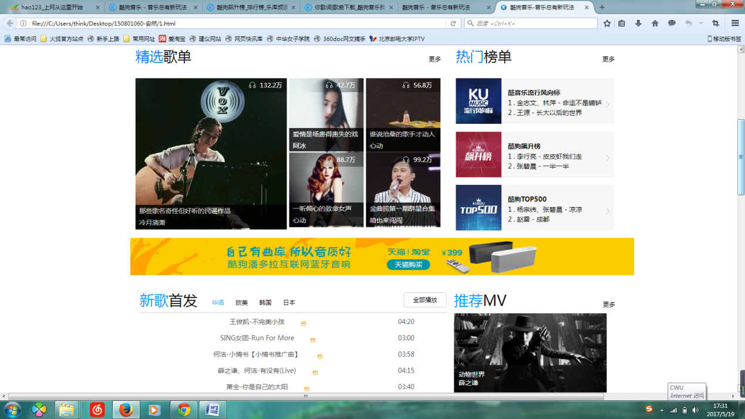

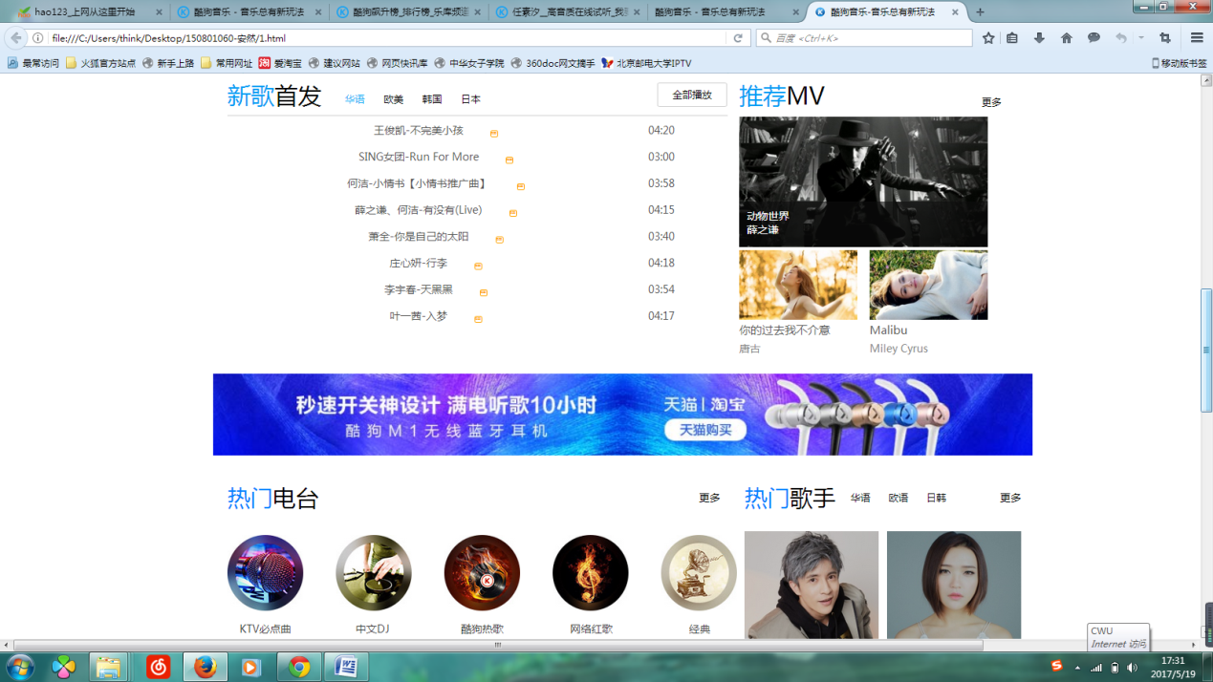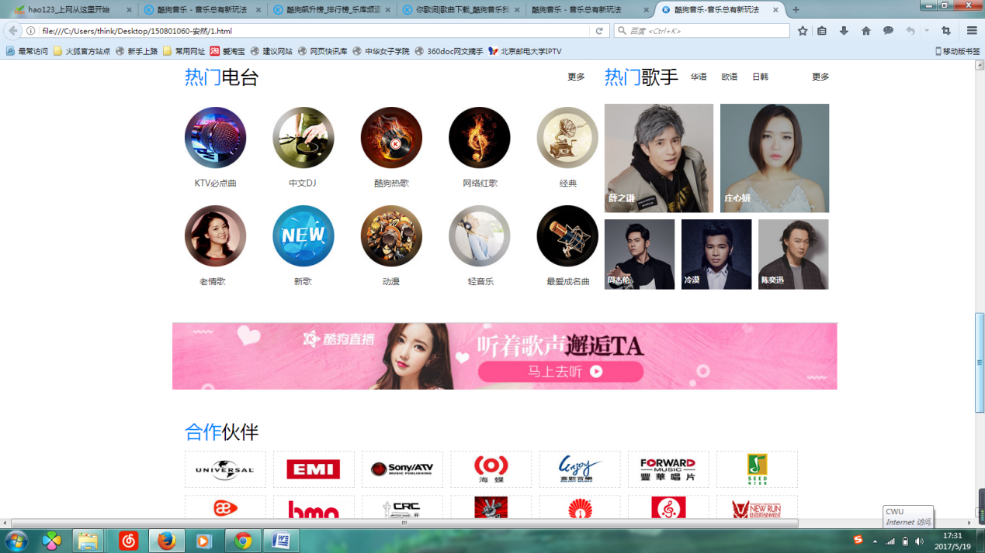

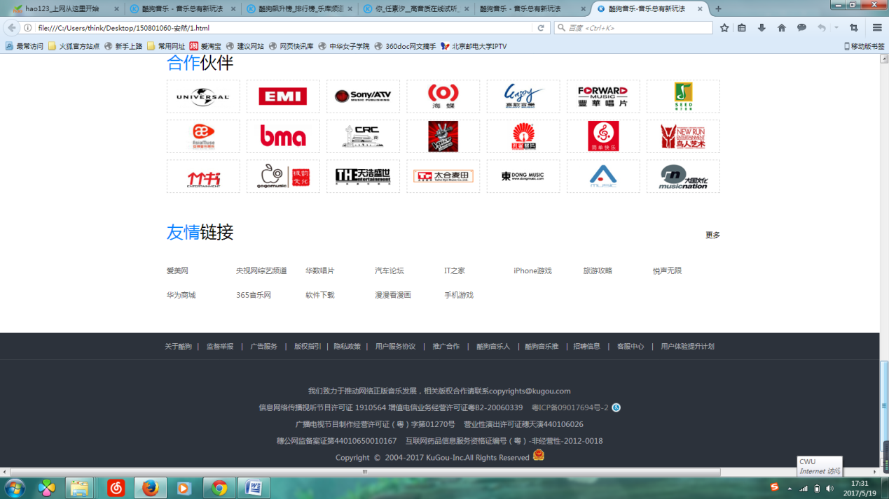

（2）列表页

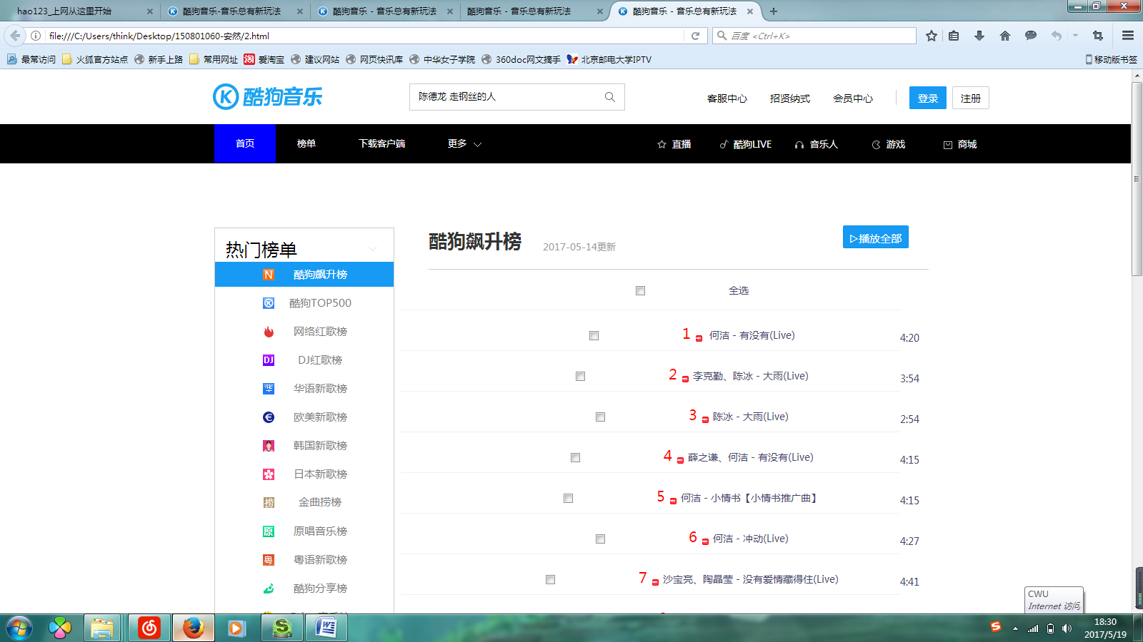

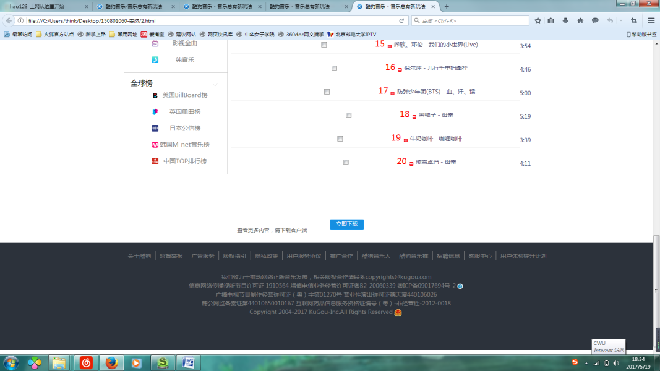

（3）详情页

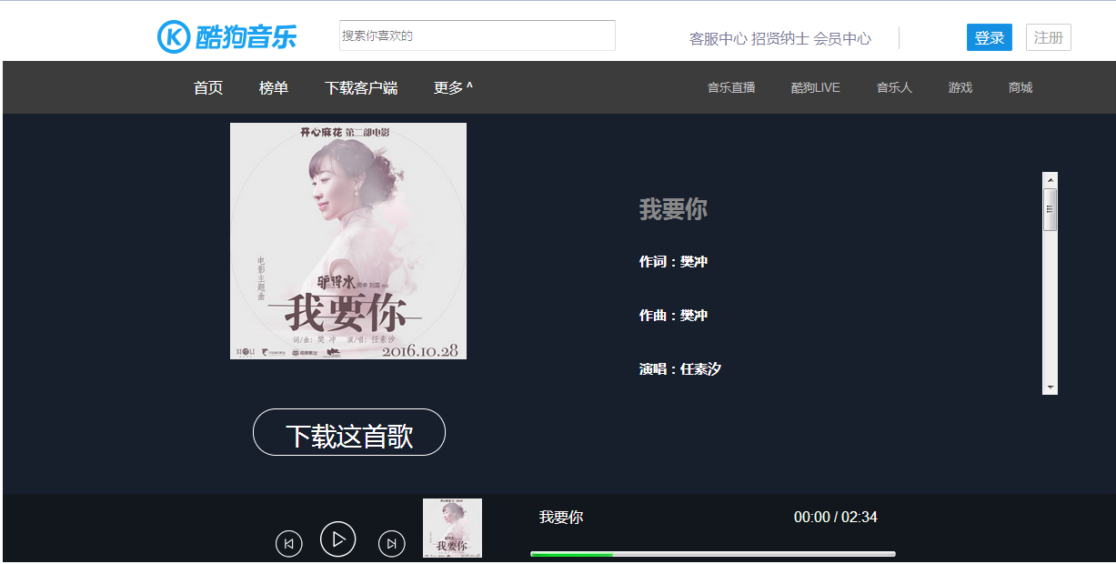

三、问题反馈

主页和首页中有两个部分没有调试好，就是以下两个部分

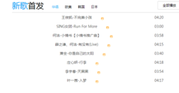

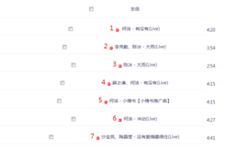

我怎么改变样式都无法将列表左对齐 只能这样居中显示。